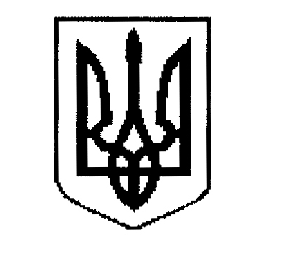

ДЕРГАЧІВСЬКА МІСЬКА РАДА

ВИКОНАВЧИЙ КОМІТЕТ

РІШЕННЯ

Від 11 жовтня 2016 року №182

Про упорядкування поштової адреси домоволодінню по в-ду Заводському м.Дергачі.

Розглянувши заяву гр.В’юник Антоніни Кузьмівни, зареєстрованої за адресою: м.Дергачі, в’їзд Заводський,№1-А про упорядкування поштової адреси ½ частині домоволодіння за адресою: м. Дергачі, в’їзд Заводський,№3 у зв’язку із розбіжністю адреси у правових документах: в договорі дарування ½ частини жилого будинку від 30.05.2002р. та технічному паспорті на будинок спільної часткової власності від 29.09.2005р. – вказано в’їзд Заводський,№3, в паспорті заявника – в’їзд Заводський,№1-А, на підставі Порядку присвоєння, уточнення та зміни поштових адрес об’єктам нерухомого майна населених пунктів Дергачівської міської ради, керуючись Законом України «Про місцеве самоврядування в Україні», виконавчий комітет міської ради -
В И Р І Ш И В:
1. Упорядкувати поштову адресу ½ частині домоволодіння, зареєстрованій за гр.В’юник А.К. та викласти її у наступній редакції: м.Дергачі, в’їзд Заводський,№3.

2. Гр.В’юник А.К. провести реєстрацію права власності майна із адресою, зазначеною у п.1 даного рішення.

Дергачівський міський голова О.В.Лисицький

